Инструкция
по пользованию ЭМК для родителей
(бизнес-процесс «Регистратура»)

На портале Госуслуг Тюменской области в разделе «Получить записи из ЭМК» поставить галочку «Получить сведения из ЭМК ребенка»

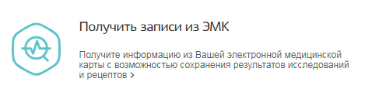
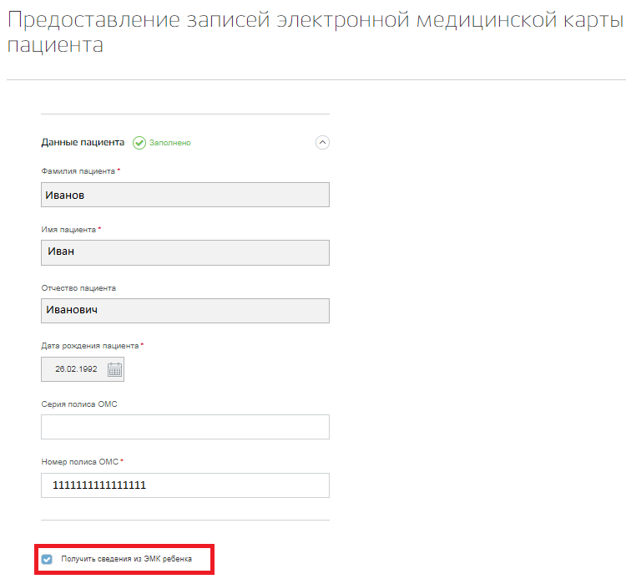
Далее выбрать ребенка, заполнить все обязательные поля и указать период создания документов. На портале отображаются анализы, заверенные подписью врача.
